 |  | 

Il “divino” Guido Reni
nelle collezioni sabaude e sugli altari del Piemonte
Musei Reali di Torino, Galleria Sabauda, Spazio Scoperte
11 ottobre 2025 – 18 gennaio 2026
ELENCO OPERE IN MOSTRA
OPERE DEI MUSEI REALI

Guido Reni  Bologna 1575 - 1642 San Giovanni Battista circa 1635  Olio su tela  Galleria Sabauda, inv. 149 | 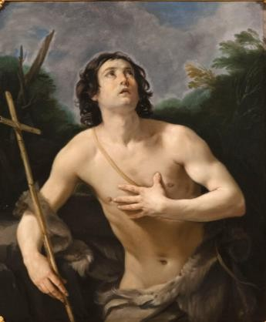
Guido Reni  Bologna 1575 - 1642  San Gerolamo circa 1640  Olio su tela  Galleria Sabauda, inv. 123 | 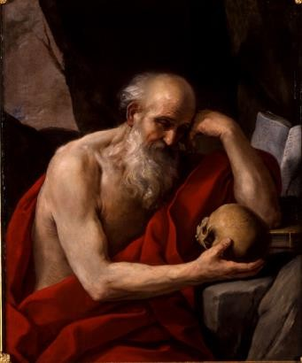
Guido Reni  Bologna 1575 - 1642 Morte di Lucrezia  circa 1638  Olio su tela  Galleria Sabauda, inv. 138 | 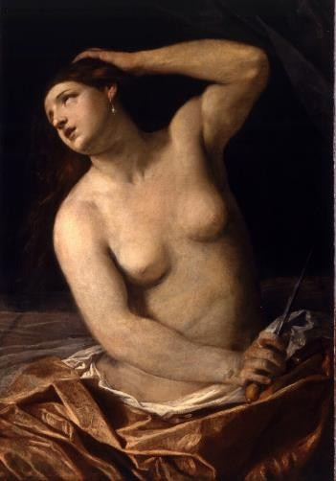

Giovanni Giacomo Sementi Bologna 1583 – 1636 Allegoria della Fama  circa 1638  Olio su rame  Galleria Sabauda, inv. 831 | 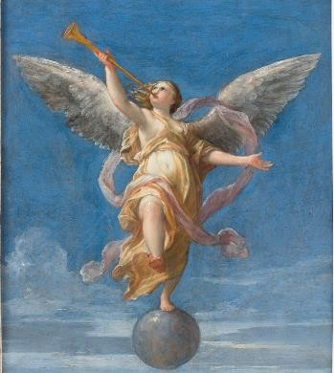
Guido Reni (replica da) Apollo scortica Marsia circa 1670  Olio su tela  Galleria Sabauda, inv. 126 | 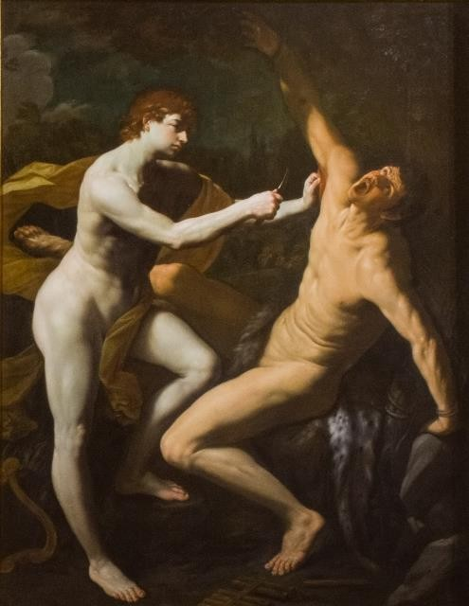
Guido Reni  Bologna 1575 - 1642  Lotta tra Amorini e Baccarini  circa 1613 - 1615 Olio su tela  Galleria Sabauda, inv. 927 | 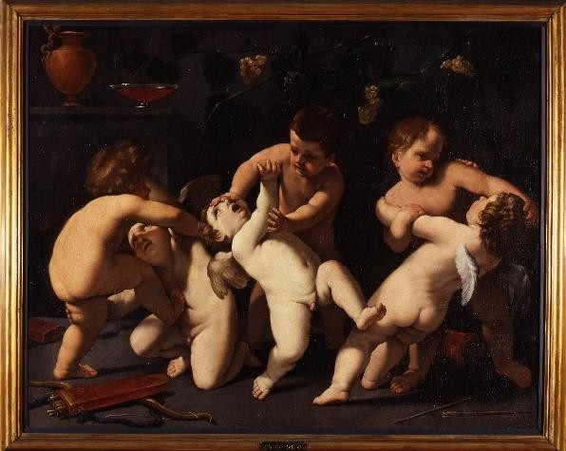
Simone Cantarini detto il Pesarese (attr.)  Pesaro 1612 – Verona 1648 Sant’Agnese  circa 1640  Olio su tela  Galleria Sabauda, inv. 634 | 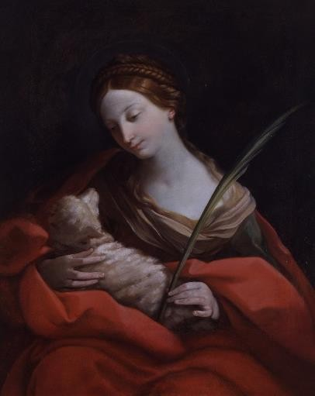

Guido Reni (seguace di)  San Francesco  secondo quarto del XVII  Olio su tela  Galleria Sabauda, inv. 584 | 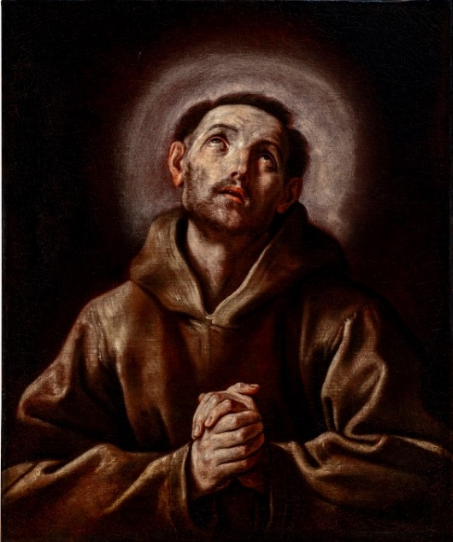
Guido Reni  Bologna 1575 - 1642  Madonna con Bambino e San Giovannino  Acquaforte  fine anni Venti – inizio anni Trenta del XVII secolo  Galleria Sabauda, inv. 770 | 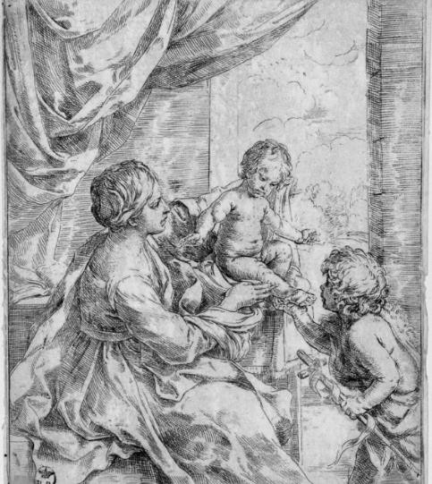
Guido Reni  Bologna 1575 - 1642  Sacra famiglia con due angeli in volo  acquaforte  prima metà del XVII secolo Galleria Sabauda, inv. 771 | 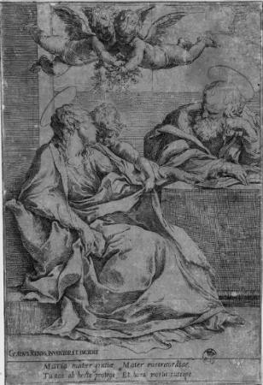

Guido Reni  Bologna 1575 – 1642  Dissegni degl'apparati fatti in Bologna per la venuta di N.S. Papa Clemente VIII l’anno MDXCVIII intagliati da Guido Reni, in Bologna presso Gioseffo Longhi, senza data  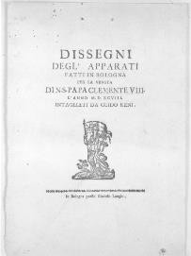  Galleria Sabauda, invv. 3613, 3614, 3615, 3616, 3617, 3618, 3619, 3620, 3621, 3622 | 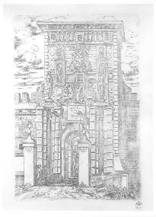  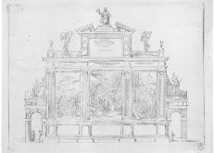  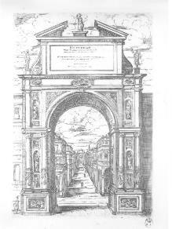  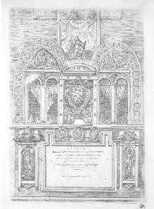  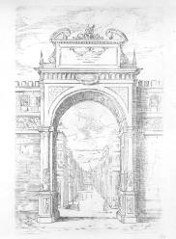
Guido Reni  Bologna 1575 – 1642  Studio per una testa di frate in estasi prima metà del XVII secolo  carboncino, pietra rossa  Biblioteca Reale, inv. D.C. 16086 Collocazione Dis.It.Scat.4.101 | 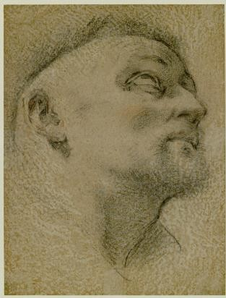
Guido Reni  Bologna 1575 – 1642  Studio di testa di giovane donna inizio del XVII secolo  carboncino, pietra rossa  Biblioteca Reale, inv. D.C. 16087  Collocazione Dis.It.Scat.4.100 r e v | 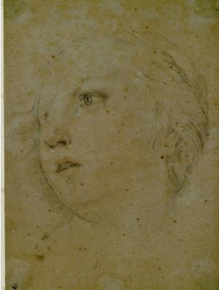

PRESTITI

Guido Reni  Bologna 1575 – 1642  Apollo scortica Marsia  circa 1620  Olio su tela  Tolosa, Musée des Augustins, inv. 2004 1 45 | 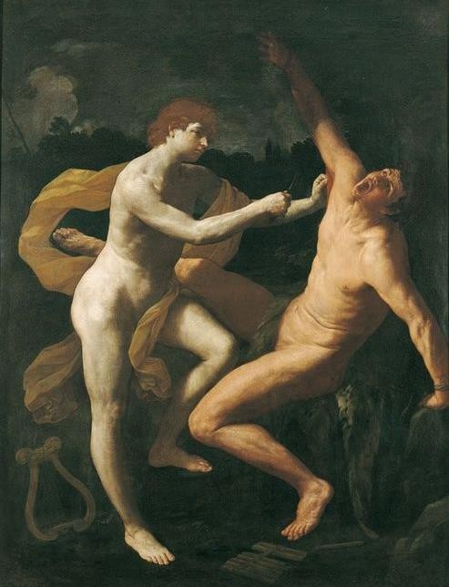
Guido Reni  Bologna 1575 – 1642  San Maurizio riceve la palma del martirio  1615 - 1618  Olio su tela  Avigliana (TO), Santuario della Madonna dei Laghi | 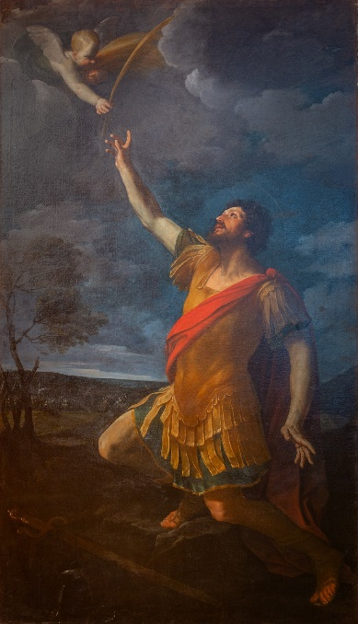
Guido Reni  Bologna 1575 – 1642 Assunzione della Vergine 1605 - 1606  Olio su tela  Abbadia Alpina (Pinerolo), Chiesa Parrocchiale di San Verano | 